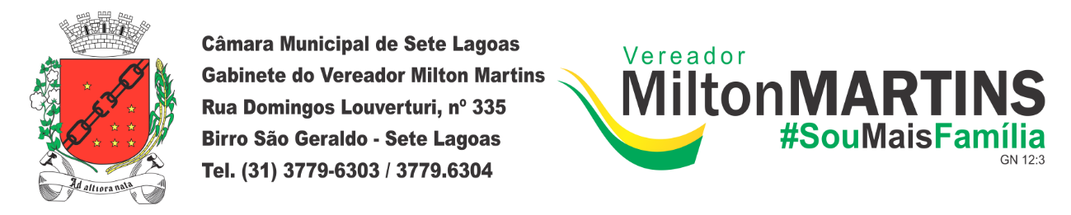

PEDIDO DE PROVIDÊNCIA Nº _______/2019

Exmo. Sr. Presidente,
Exmos. Srs. Vereadores,

O vereador Milton Maurício Martins, vem respeitosamente, requerer, ouvida a Casa e após os tramites regimentais, solicitando a INSTALAÇÃO DE PLACAS DE IDENTIFICAÇÃO NA RUA IZALTINO PEREIRA DE SOUZA, BAIRRO BARREIRO, nessa Cidade.
JUSTIFICATIVA:

A pedido dos moradores da rua supra, pois, não há qualquer identificação com o nome da rua, o que dificulta o acesso.

Sala de Sessões, 26 de março de 2019.

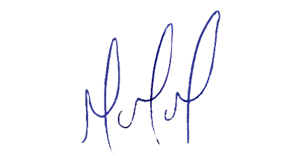
MILTON MARTINS
VEREADOR

